Лабораторная работа №4
Модель гармонических колебаний
Бекауов Артур Тимурович
Содержание

1 Цель работы
Построить математическую модель гармонического осциллятора.

2 Задание
Построить фазовый портрет гармонического осциллятора и решение уравнения гармонического осциллятора для следующих случаев:
- Колебания гармонического осциллятора без затуханий и без действий внешней силы
$$\ddot{x}+3.5x=0,$$
- Колебания гармонического осциллятора c затуханием и без действий внешней силы
$$\ddot{x}+11\dot{x}+11x=0,$$
- Колебания гармонического осциллятора c затуханием и под действием внешней силы
$$\ddot{x}+12\dot{x}+x=2cos\left(0.5t\right).$$
- На интервале $t∈\left[0;51\right]$ (шаг 0.05) с начальными условиями $x_{0}=0, y_{0}=−1.2.$

3 Теоретическое введение
Гармонические колебания — колебания, при которых физическая величина изменяется с течением времени по гармоническому (синусоидальному, косинусоидальному) закону.
Уравнение гармонического колебания имеет вид
$$x\left(t\right)=Asin\left(ωt+φ_{0}\right)$$
или
$$x\left(t\right)=Acos\left(ωt+φ_{0}\right),$$
где $x$ — отклонение колеблющейся величины в текущий момент времени $t$ от среднего за период значения (например, в кинематике — смещение, отклонение колеблющейся точки от положения равновесия); $A$ — амплитуда колебания, то есть максимальное за период отклонение колеблющейся величины от среднего за период значения, размерность $A$ совпадает с размерностью $x$; $ω$ (радиан/с, градус/с) — циклическая частота, показывающая, на сколько радиан (градусов) изменяется фаза колебания за 1 с;
$\left(ωt+φ_{0}\right)=φ$ (радиан, градус) — полная фаза колебания (сокращённо — фаза, не путать с начальной фазой);
$φ_{0}$ (радиан, градус) — начальная фаза колебаний, которая определяет значение полной фазы колебания (и самой величины $x$) в момент времени $t=0$. Дифференциальное уравнение, описывающее гармонические колебания, имеет вид
$$\frac{d^{2}x}{dt^{2}}+ω^{2}x=0.$$

4 Выполнение лабораторной работы

4.1 Модель колебаний гармонического осциллятора без затуханий и без действий внешней силы
Для начала реализуем эту модель на языке программирования Julia.
# Используемые библиотеки
using DifferentialEquations, Plots;
# Начальные условия
tspan = (0,51)
u0 = [0, -1.2]
p1 = [0, 3.5]
# Задание функции
function f1(u, p, t)
x, y = u
g, w = p
dx = y
dy = -g .*y - w^2 .*x
return [dx, dy]
end
# Постановка проблемы и ее решение
problem1 = ODEProblem(f1, u0, tspan, p1)
sol1 = solve(problem1, Tsit5(), saveat = 0.05)
В результате получаем следующие графики решения уравнения гармонического осциллятора (рис. 1) и его фазового портрета (рис. 2).
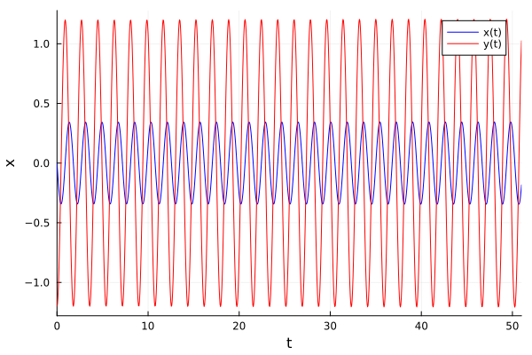
Рис. 1: Колебания гармонического осциллятора без затуханий и без действий внешней силы
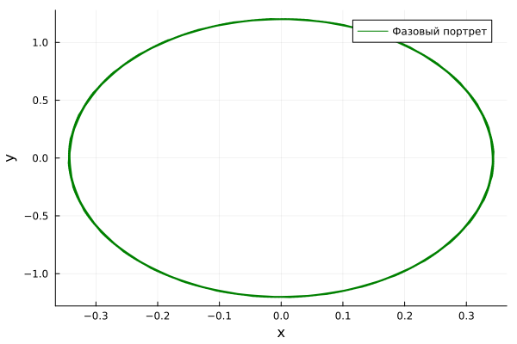
Рис. 2: Фазовый портрет колебаний гармонического осциллятора без затуханий и без действий внешней силы
Можно заметить, что колебание осциллятора периодично, график не затухает.

4.2 Модель колебаний гармонического осциллятора c затуханием и без действий внешней силы
Реализуем эту модель на языке программирования Julia.
# Используемые библиотеки
using DifferentialEquations, Plots;
# Начальные условия
tspan = (0,51)
u0 = [0, -1.2]
p2 = [11, 11]
# Задание функции
function f1(u, p, t)
x, y = u
g, w = p
dx = y
dy = -g .*y - w^2 .*x
return [dx, dy]
end
# Постановка проблемы и ее решение
problem2 = ODEProblem(f1, u0, tspan, p2)
sol2 = solve(problem2, Tsit5(), saveat = 0.05)
В результате получаем следующие графики решения уравнения гармонического осциллятора (рис. 3) и его фазового портрета (рис. 4).
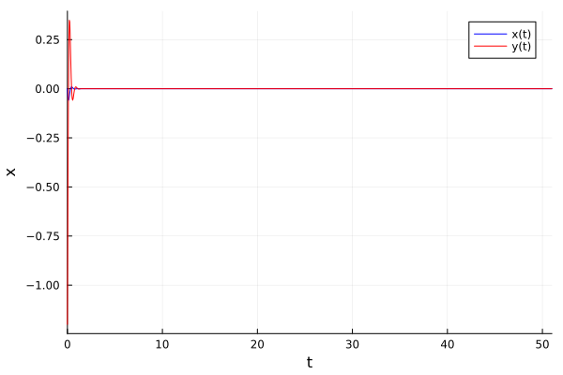
Рис. 3: Колебания гармонического осциллятора с затуханием и без действий внешней силы
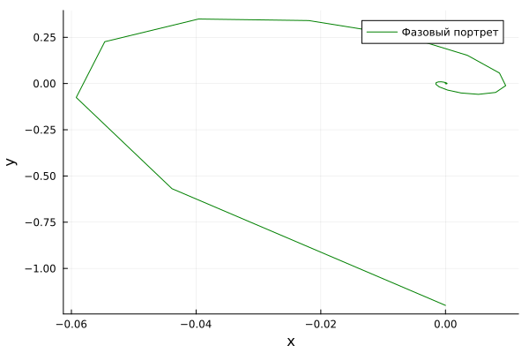
Рис. 4: Фазовый портрет колебаний гармонического осциллятора с затуханием и без действий внешней силы
В этом случае сначала происходят колебания осциллятора, а затем график затухает, поскольку у нас есть параметр, отвечающий за потери энергии.

4.3 Модель колебаний гармонического осциллятора c затуханием и под действием внешней силы
Реализуем эту модель на языке программирования Julia.
# Используемые библиотеки
using DifferentialEquations, Plots;
# Начальные условия
tspan = (0,51)
u0 = [0, -1.2]
p3 = [12, 1]
# Функция, описывающая внешние силы, действующие на осциллятор
f(t) = 2*cos(0.5*t)
# Задание функции
function f2(u, p, t)
x, y = u
g, w = p
dx = y
dy = -g .*y - w^2 .*x .+f(t)
return [dx, dy]
end
# Постановка проблемы и ее решение
problem3 = ODEProblem(f2, u0, tspan, p3)
sol3 = solve(problem3, Tsit5(), saveat = 0.05)
В результате получаем следующие графики решения уравнения гармонического осциллятора (рис. 5) и его фазового портрета (рис. 6).
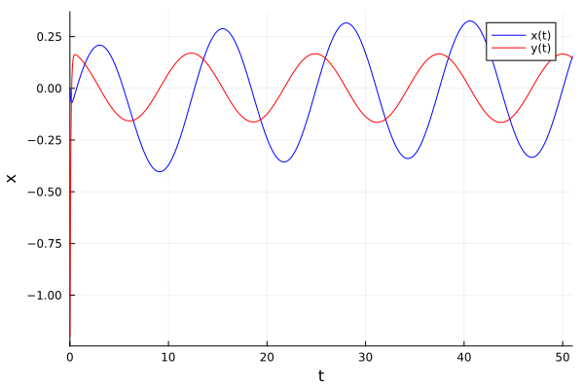
Рис. 5: Колебания гармонического осциллятора с затуханием и под действием внешней силы
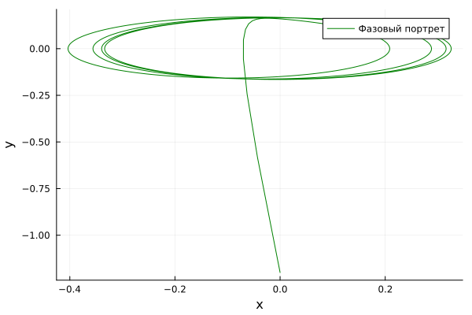
Рис. 6: Фазовый портрет колебаний гармонического осциллятора с затуханием и под действием внешней силы

5 Выводы
В процессе выполнения данной лабораторной работы я построил математическую модель гармонического осциллятора.

